**Socially（社交日程管理小程序）需求文档规格**

**1. 引言**

**1.1 目的**

本需求文档描述了Socially日程管理小程序的开发目的、用户需求与系统特性以及非功能性需求，旨在加强与用户的交流，明确程序员的开发目标，以更好的实现小程序的开发。

**1.2 文档约定**

本文档遵循IEEE830-1998(软件需求规格编写规程)编写。

**1.3 预期读者**

任何相关用户、软件设计人员、程序开发人员与测试人员都可以参考本文档。

**2.综合描述**

**2.1 产品的前景**

时代的节奏在不断加快，为了应对诸多的事务，日程管理显得越来越重要；另一方面，人与人之间的交流也愈发频繁，但是低效的日程交流却在拉低着效率。当下，集体活动的组织总是因为个人的日程冲突而变得麻烦，人们需要一种可以同时管理个人日程和集体日程的工具。基于这种想法，我们开发了Socially日程管理软件，以期满足人们的日常生活工作需求。

**2.2 产品的功能**

Socially日程管理软件有三大功能：个人日程管理、事件邀请、时间统计。

个人日程管理是面向个人的功能。主要负责记录个人的活动时间，以帮助个人用户更好的安排日程；

事件邀请是从用户到用户的功能。它负责两个用户之间的时间交流，邀请方使用此功能对被邀请方发出日程邀请，来达到高效交流的目的；

时间统计是面向用户群体的功能。它负责统计某个活动的多个用户时间，同时帮助统计者管理活动时间。

**2.3 用户类和特征**

使用本软件的用户有如下特征：

* 对日程管理要求高
* 具有频繁的集体活动，或者本身是集体活动的组织者

类似大学生、职场人员等都是本软件面向的集中群体。

**2.4 运行环境**

本软件基于微信小程序实现，因此要求在手机端的微信程序上运行。

**2.5 假设和依赖**

本软件依赖微信程序来运行，所以假设使用用户是已是微信用户。

**3. 外部接口需求**

**3.1 用户界面**

对应着三种主要功能，本软件一共有三种主要类型的界面：个人日程界面、邀请界面、统计界面。

* 个人日程界面：将会有年、月、日三种展示形式，其中包含单个日程创建编辑界面；
* 邀请界面：将会显示当前邀请状态，并且包含邀请创建编辑界面；
* 统计界面：将会显示所有统计进度，并且包含统计创建编辑界面；
* 除此之外，还有专门的侧边栏提供界面控制中心。

**4. 系统特性 （功能）**

**4.1 用例图**

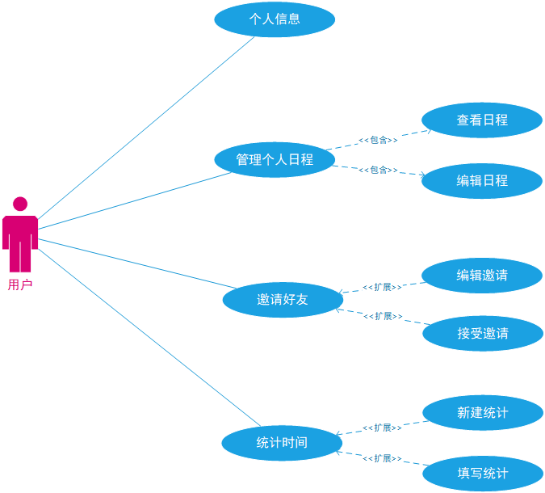

**4.2 用例1 —— 查看个人日程**

|  |
| --- |
| 用例名称：查看个人日程 |
| 用例标识号： |
| 参与者：用户 |
| 简要说明：用户可以查看个人日程信息 |
| 前置条件：用户已经登录 |
| 基本事件流：   1. 用户点击查看具体信息的日期 2. 向数据库发送获取信息的请求 3. 更新界面，显示事件信息 |
| 其它事件流：无 |
| 后置条件：显示界面更新 |
| 注释：无 |

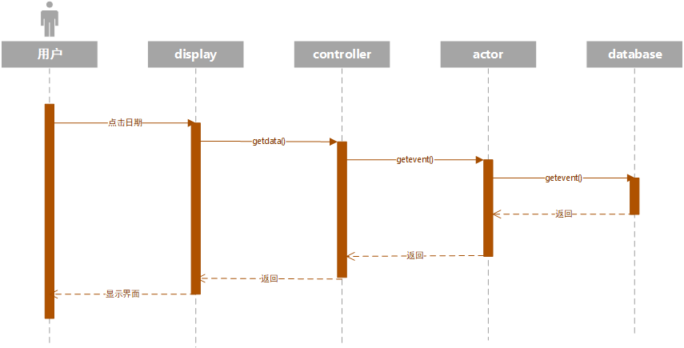

**4.2 用例2 —— 编辑个人日程**

|  |
| --- |
| 用例名称：编辑个人日程 |
| 用例标识号： |
| 参与者：用户 |
| 简要说明：用户可以编辑个人的日程 |
| 前置条件：用户已经登录 |
| 基本事件流：   1. 用户点击需要添加日程的日期 2. 向数据库发送获取信息的请求 3. 更新界面，显示事件信息 4. 用户点击想要编辑的日程 5. 向数据库发送获取信息的请求 6. 更新界面，显示该日程信息 7. 用户点击“编辑” 8. 用户选择时间，选填内容、地点 9. 用户点击“确定” 10. 向数据库发送新日程数据，及获取当日日程的申请 11. 更新界面，显示新编辑的日程信息 |
| 其它事件流：a. 7-9 可以点击“取消”编辑，回到6的界面  b. 7 用户点击“删除”，弹出“是否删除提示框”，点击“确认”，返回该日期界面 |
| 后置条件：显示界面更新 |
| 注释：无 |

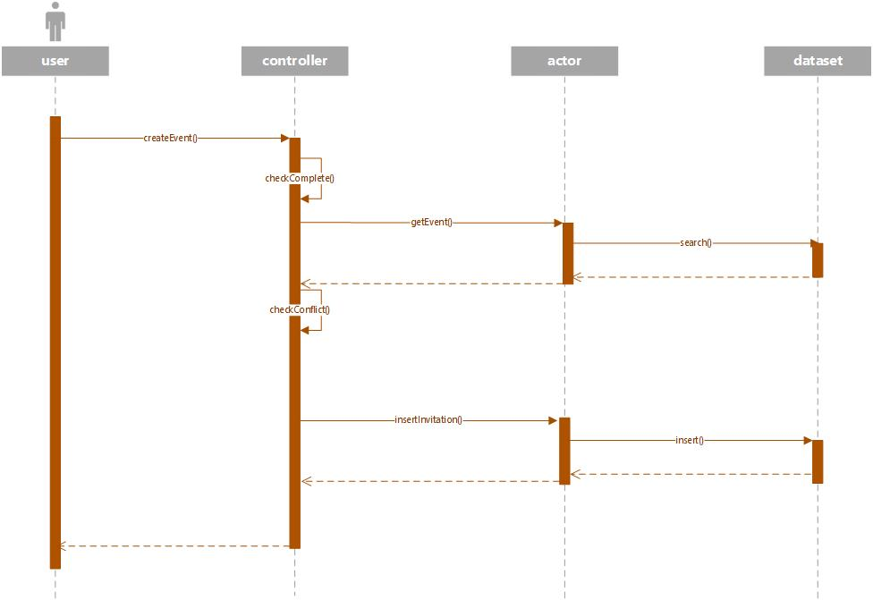

**4.2 用例3 —— 发出邀请**

|  |
| --- |
| 用例名称：发出邀请 |
| 用例标识号： |
| 参与者：用户A（发起邀请者） |
| 简要说明：用户可以对好友发出邀请，请求在双方日程表中添加共同日程 |
| 前置条件：用户A已经登录，用户B（被邀请者）是用户A微信好友 |
| 基本事件流：   1. 用户点击邀请界面 2. 向数据库发送获取信息的请求 3. 更新界面，显示邀请信息 4. 用户点击“新建”邀请 5. 用户选择时间，填写内容、地点 6. 用户点击“确定” 7. 向微信发出获取好友列表的申请 8. 更新界面，显示好友列表 9. 选择想要邀请的一名好友，微信向好友B发送小程序推送 10. 向数据库发送新建邀请的数据，及获取所有邀请数据的申请 11. 更新界面，显示邀请界面 |
| 其它事件流：5-6 可以点击“取消”新建邀请，回到邀请界面 |
| 后置条件：显示界面更新 |
| 注释：无 |

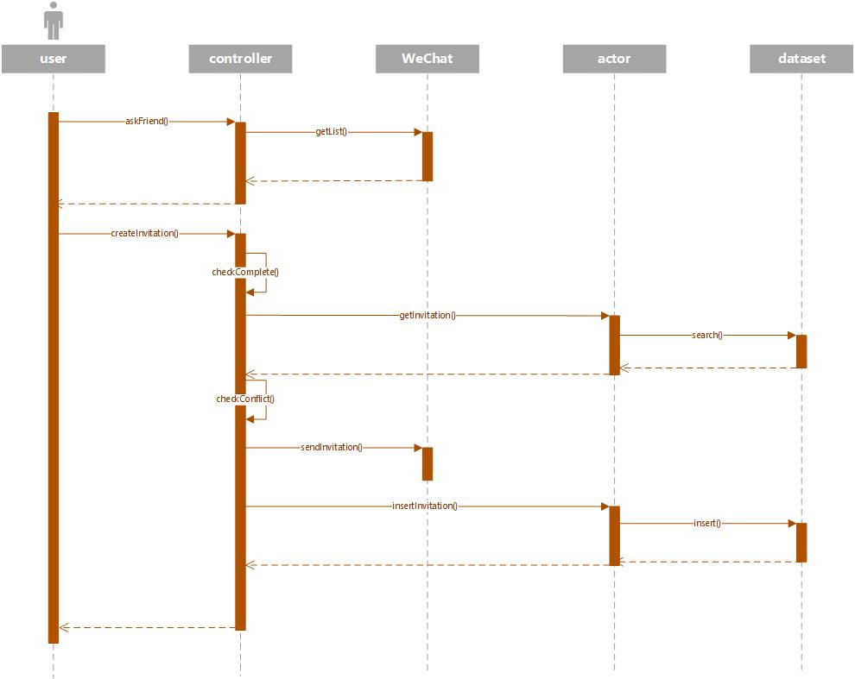

**4.2 用例4 —— 处理邀请**

|  |
| --- |
| 用例名称：处理邀请 |
| 用例标识号： |
| 参与者：用户B（被邀请者） |
| 简要说明：用户B可以接受或拒绝用户A（邀请发起者）发出的邀请 |
| 前置条件：用户B在与用户A对话界面；用户B已是小程序用户 |
| 基本事件流：   1. 用户B点击推送 2. 向数据库发送获取邀请信息的请求 3. 更新界面，显示邀请信息 4. 用户B点击“接受” 5. 向数据库发送接受指令，及获取该日日程信息的请求 6. 更新界面，显示该日程信息；用openid向用户A发送推送消息 |
| 其它事件流：a. 如果用户B不是小程序的用户，则先转入注册页面  b. 4 如果用户B点击“拒绝”，则跳转到主界面 |
| 后置条件：显示界面更新 |
| 注释：无 |

**4.2 用例5 —— 查看邀请**

|  |
| --- |
| 用例名称：查看邀请 |
| 用例标识号： |
| 参与者：用户 |
| 简要说明：用户可以查看未过期的发起邀请和被邀请事件 |
| 前置条件：用户已经登录 |
| 基本事件流：   1. 用户点击邀请界面 2. 向数据库发送获取信息的请求 3. 更新界面，显示邀请信息 4. 用户点击邀请 5. 向数据库发送获取信息的请求    1. 如果发起/收到的邀请被接受，则显示该邀请所在日期页面    2. 如果发起/收到的邀请被拒绝，则显示该邀请信息页面，并显示已被拒绝    3. 如果发起的邀请未被处理，则显示该邀请信息界面，并显示未处理    4. 如果收到的邀请未处理，则显示该邀请信息界面，并显示“接受”/“拒绝”按钮 |
| 其它事件流：无 |
| 后置条件：显示界面更新 |
| 注释：无 |

活动流程图同用例1

**4.2 用例6 —— 发出活动统计**

|  |
| --- |
| 用例名称：发出活动统计 |
| 用例标识号： |
| 参与者：用户A（发起邀请者） |
| 简要说明：用户可以在微信讨论组/群内发起活动统计 |
| 前置条件：用户A已经登录，用户A在讨论组/群C中 |
| 基本事件流：   1. 用户点击活动统计界面 2. 向数据库发送获取信息的请求 3. 更新界面，显示活动统计信息 4. 用户点击“新建”活动统计 5. 用户选择时间（若干），填写内容、地点 6. 用户点击“确定” 7. 向微信发出获取好友列表的申请 8. 更新界面，显示好友列表 9. 选择想要发起活动统计的讨论组/群C，向C发送小程序推送 10. 向数据库发送新建活动统计的数据，及获取所有活动统计数据的申请 11. 更新界面，显示活动统计界面 |
| 其它事件流：5-6 可以点击“取消”新建活动统计，回到活动统计界面 |
| 后置条件：显示界面更新 |
| 注释：无 |

活动流程图同用例3

**4.2 用例7 —— 填写活动统计**

|  |
| --- |
| 用例名称：填写活动统计 |
| 用例标识号： |
| 参与者：用户B（被发起活动统计的讨论组/群C中的用户） |
| 简要说明：用户B可以填写活动统计来反映自己的是否参加活动以及能参加该活动的时间 |
| 前置条件：用户B在讨论组/群C中；用户B已是小程序用户 |
| 基本事件流：   1. 用户B点击推送 2. 向数据库发送获取活动统计信息的请求 3. 更新界面，显示活动统计信息 4. 用户B选择能参加活动的时间 5. 向数据库发送信息，向数据库发送获取该日（能参加活动最早的时段的那天）日程信息的请求 6. 更新界面，显示该日程信息 |
| 其它事件流：a. 如果用户B不是小程序的用户，则先转入注册页面  b. 4 如果用户B选择“没有时间”，则跳转到主界面 |
| 后置条件：显示界面更新 |
| 注释：无 |

**4.2 用例8 —— 确认添加活动**

|  |
| --- |
| 用例名称：确认添加活动 |
| 用例标识号： |
| 参与者：用户A（活动统计发起者） |
| 简要说明：用户可以在进行时间统计的基础上确定活动时间，并添加到每一个参与人员的日程表中 |
| 前置条件：用户已经登录 |
| 基本事件流：   1. 用户点击活动统计界面 2. 向数据库发送获取信息的请求 3. 更新界面，显示活动统计信息 4. 用户点击某自己发起的活动统计 5. 向数据库发送获取信息的请求 6. 更新界面，显示活动信息、活动统计填写情况 7. 点击“确认添加活动” 8. 向数据库发送确认添加活动的请求，向数据库发送获取该活动日期信息的请求 9. 更新界面，显示该活动所处日期的界面；向该时段能参加活动的用户发送推送消息 |
| 其它事件流：无 |
| 后置条件：显示界面更新 |
| 注释：无 |

**4.2 用例9 —— 查看活动统计**

|  |
| --- |
| 用例名称：查看邀请 |
| 用例标识号： |
| 参与者：用户 |
| 简要说明：用户可以查看未过期的自己发起的活动统计和被邀请的活动（不包括已确认添加但自己不能参加的被邀请活动） |
| 前置条件：用户已经登录 |
| 基本事件流：   1. 用户点击活动统计界面 2. 向数据库发送获取活动统计信息的请求 3. 更新界面，显示活动统计信息 4. 用户点击某活动统计 5. 向数据库发送获取信息的请求    1. 如果发起/收到的活动统计已确认添加，则显示该活动统计所在日期页面    2. 如果发起的活动统计还未确认添加，则参照用例8    3. 如果收到的邀请未填写，则参照用例7    4. 如果收到的邀请已填写但还未确认添加，则显示该邀请信息界面 |
| 其它事件流：无 |
| 后置条件：显示界面更新 |
| 注释：无 |

活动流程图同用例1

**5. 其他非功能需求**

**5.1 易用性需求**

本软件面向所有使用微信小程序的用户，因此将用户使用门槛降得很低。为了实现这个要求，做了如下设计：

* 每个用户交互界面将不会出现超过四个按钮
* 在用户可能出现疑惑的地方添加提示信息

**5.2 安全性需求**

所有的用户信息都有权收到保护，本软件有如下措施保证该需求：

* 用户数据被存储在数据库中，只用通过后端接口才能访问
* 每位用户只能看到自己的日程信息

**5.3 跨平台需求**

本软件基于微信平台开发，因此可以支持Android与ios系统的用户。